
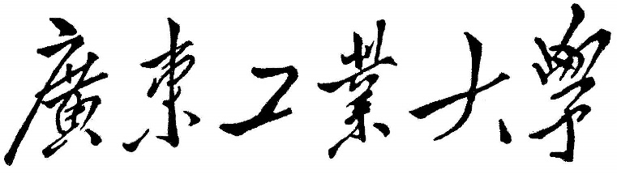

数据结构课程设计报告

课程名称 数据结构
题目名称 池塘夜降彩色雨
学生学院 先进制造学院
专业班级 2023级人工智能（ 1 ）班
学 号 3123009048
学生姓名 廖卓远
指导教师 苏 畅

2025年 1 月 5日

一、需求分析

1. 题目描述
[问题描述]
设计一个程序，演示美丽的“池塘夜雨”景色：色彩缤纷的雨点飘飘洒洒地从天而降，滴滴入水有声，溅起圈圈微澜。
[基本要求]
（1）雨点的空中出现位置、降落过程的可见程度、入水位置、颜色、最大水圈等等，都是随机确定的；
（2）多个雨点按照各自的随机参数和存在状态，同时演示在屏幕上。
[测试数据]
适当调整控制雨点密度、最大水圈和状态变化的时间间隔等参数。
[实现提示]
（1）每个雨点的存在周期可分为三个阶段：从天而降、入水有声和圈圈微澜，需要一个记录存储其相关参数、当前状态和下一状态的更新时刻；
（2）在图形状态编程。雨点下降的可见程度应是断断续续、依稀可见；圈圈水波应是由里
至外逐渐扩大和消失。
（3）每个雨点发生时，生成其记录，并预置下一个雨点的发生时间；
（4）用一个适当的结构管理当前存在的雨点，使系统能利用它按时更新每个雨点的状态，
一旦有雨点的水圈全部消失，就从结构中删去。
[选做内容]
（1）增加“电闪雷鸣”景象。
（2）增加风的效果，展现“风雨飘摇”的情景。
（3）增加雨点密度的变化：时而“和风细雨”， 时而“暴风骤雨”。
（4）将“池塘”改为“荷塘”，雨点滴在荷叶上的效果是溅起四散的水珠，响声也不同。

2. 题目分析
必做内容分析：
这道题目内容有两个方面，雨、池塘，但是总体围绕着雨，所以对雨的属性进行分析和构造雨是至关重要的。可以从题目解剖出，这道题中雨的一些关键特点，“五彩颜色，三个阶段，随机确定某些值”。随机确定某些值可以通过rand() % x函数来进行随机生成数，用x确定随机上限以此满足对雨点的空中出现位置、降落过程的可见程度、入水位置、颜色、最大水圈的要求；五彩颜色需要对雨的颜色进行确认，但是颜色如何用数字进行设定还不太了解。通过在网上进行调查，得知颜色都是三原色，红，绿，蓝进行组成，每种颜色有1~256个深度区间，三种颜色组合即可获得雨滴的颜色；三个阶段，第一个阶段，从天而降，这个阶段随机生成雨生成的X、Y坐标、速度，同时雨的速度随着下落时间递增，模仿出重力效果。第二个阶段，入水有声，当雨触碰到池塘的坐标的时候，更变雨的状态，并消失，呈现出雨入水消失的效果。第三个阶段，圈圈微澜，当雨消失之后，切换到第三阶段，呈现出波澜状，并且圈的大小逐渐递增，达到上限之后消失。确定雨的状态之后，也就能顺理成章地确定整个程序的逻辑和其他的内容了。
雨的设计完成之后，其他的也就顺理成章了。对于池塘，其实只需要考虑坐标而已，当雨达到池塘的坐标，雨发生变化，如果想要更细致的池塘模拟效果则需要使用3D或者更高级的绘图手段。

选做内容分析：
- 增加“电闪雷鸣”景象:
对于闪电，难点就是绘制闪电和随机发生而已，这些和模拟雨的生成差不多，按照模拟雨的生成套路多次debug查看效果生成自己满意的即可。对于雷鸣，需要导入音源，想要做到先看到闪电再听到雷鸣可以修改音源的长短，音源开头加一点空白片段即可。
- 增加风的效果，展现“风雨飘摇”的情景
对于风，由于风是不可见的，所以可以不用考虑用线条描绘出风的情况，而风会改变雨的速度，在雨下落途中加入风的速度即可，为了更好的模拟情景，可以在界面上显示风的相对速度。
- 增加雨点密度的变化：时而“和风细雨”， 时而“暴风骤雨”。
对于此条内容，增加下雨的状态即可，下雨的状态可分为三种，一种是和风细雨，一种是暴风骤雨，还有一种是不大不小，根据三种状态调整出现和生成雨的概率即可。
- 将“池塘”改为“荷塘”，雨点滴在荷叶上的效果是溅起四散的水珠，响声也不同
对于此条内容，首先需要在池塘里生成荷叶，荷叶的高低和大小是不一样的，当雨落到荷
叶上的时候切换雨的状态，切换到一个新的状态，使溅起四散的水珠，同时播放另外一段音频即可。

二、概要设计
数据类型：
- 一些初始的定义
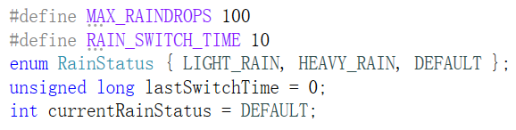
- 雨滴的数据结构
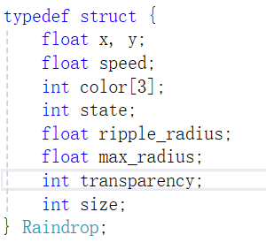
- 荷叶的数据结构
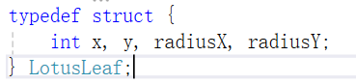
主程序流程：
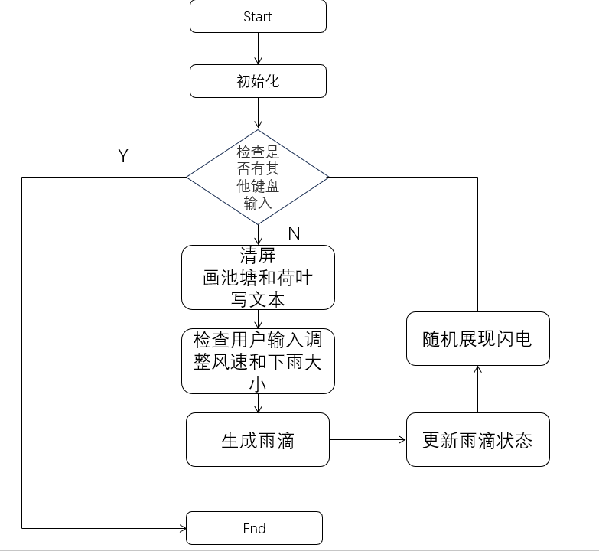
各程序板块的调用关系：
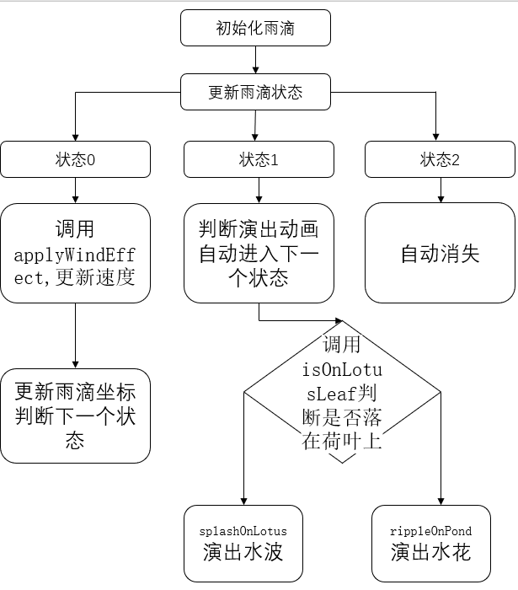
补充：
为了让程序更合理，在包含原题目功能和选做功能的基础上，我增加了两个功能，一个是使用方向UP键和方向DOWN键可以增减风速，还有一个是可以通过数字键切换下雨的状态。默认状态是时而“和风细雨”， 时而“暴风骤雨”，用数字键3切换，“和风细雨”状态用数字键1切换，“暴风骤雨”状态用数字键2切换。风速和下雨状态都显示在运行后屏幕左上角。

三、详细设计

PondNightRain.cpp:
#include <graphics.h>
#include <stdlib.h>
#include <time.h>
#include <stdio.h>
#include "raindrop.h"
#include "effects.h"
#include "pond.h"

#define MAX_RAINDROPS 100
#define RAIN_SWITCH_TIME 10
enum RainStatus { LIGHT_RAIN, HEAVY_RAIN, DEFAULT };
unsigned long lastSwitchTime = 0;
int currentRainStatus = DEFAULT;

int main() {
int gd = DETECT, gm;
initgraph(&gd, &gm, "");

srand(time(NULL));
Raindrop rain[MAX_RAINDROPS];
int count = 0;
float windSpeed = 0.5;
while (!kbhit()) {

cleardevice();

drawPond();
drawLotusLeaves();

if (GetAsyncKeyState(VK_UP)) windSpeed += 0.1;
else if (GetAsyncKeyState(VK_DOWN)) windSpeed -= 0.1;
else if (GetAsyncKeyState('1') & 0x8000) currentRainStatus = LIGHT_RAIN;
else if (GetAsyncKeyState('2') & 0x8000) currentRainStatus = HEAVY_RAIN;
else if (GetAsyncKeyState('3') & 0x8000) currentRainStatus = DEFAULT;

drawText(windSpeed, currentRainStatus);

int rainPossibility = getPossibility(currentRainStatus);

if (rand() % 20 <= rainPossibility && count < MAX_RAINDROPS) {
rain[count++] = initRaindrop();
}

int activeRaindrops = 0;
for (int i = 0; i < count; i++) {
applyWindEffect(&rain[i], windSpeed);
updateRaindrop(&rain[i]);
drawRaindrop(&rain[i]);

if (rain[i].state != -1) {
rain[activeRaindrops++] = rain[i];
}
}
count = activeRaindrops;

if (rand() % 100 < 25) {
displayLightning();
}

delay(50);

}

closegraph();
return 0;
}

raindrop.h:
#ifndef RAINDROP_H
#define RAINDROP_H

typedef struct {
float x, y;
float speed;
int color[3];
int state;
float ripple_radius;
float max_radius;
int transparency;
int size;
} Raindrop;

Raindrop initRaindrop(void);
void updateRaindrop(Raindrop* drop);
void drawRaindrop(Raindrop* drop);
int getPossibility(int rainStatus);

#endif

raindrop.cpp:
#include "raindrop.h"
#include "pond.h"
#include <stdlib.h>
#include <graphics.h>
enum RainStatus { LIGHT_RAIN, HEAVY_RAIN, DEFAULT };

Raindrop initRaindrop() {
Raindrop drop;
drop.x = rand() % 800;
drop.y = 0;
drop.speed = 6.0 + (rand() % 10) / 4.;
drop.color[0] = rand() % 256;
drop.color[1] = rand() % 256;
drop.color[2] = rand() % 256;
drop.state = 0;
drop.ripple_radius = 0;
drop.max_radius = 50.0;
drop.transparency = rand() % 256;
drop.size = 10 + rand() % 10;
return drop;
}

void updateRaindrop(Raindrop* drop) {
if (drop->state == 0) {
drop->y += drop->speed;
drop->speed += 0.05;

if (drop->transparency < 255) {
drop->transparency += 5;
}

if (drop->y >= 400) {
if (isOnLotusLeaf(drop->x, drop->y)) {
splashOnLotus(drop->x, drop->y);
}
else {
rippleOnPond(drop->x, drop->y);
}
drop->state = -1;
}
}
else if (drop->state == 1) {
drop->ripple_radius += 1.0;
if (drop->ripple_radius >= drop->max_radius) {
drop->state = -1;
}
}
}

void drawRaindrop(Raindrop* drop) {
if (drop->state == 0) {
setcolor((drop->transparency << 24) | (drop->color[0] << 16) | (drop->color[1] << 8) | drop->color[2]);
line(drop->x, drop->y, drop->x, drop->y + drop->size);
}
else if (drop->state == 1) {
setcolor((drop->color[0] << 16) | (drop->color[1] << 8) | drop->color[2]);
circle(drop->x, drop->y, drop->ripple_radius);
}
}

int getPossibility(int rainStatus) {
if (rainStatus == LIGHT_RAIN) {
return rand() % 1 + 4;
}
else if (rainStatus == HEAVY_RAIN) {
return 12 - rand() % 2;
}
else return rand() % 6 + 4;
}

effects.cpp
#include "effects.h"
#include <graphics.h>
#include <stdlib.h>
#include "raindrop.h"
#include <windows.h>

void drawLightning(int x1, int y1, int x2, int y2) {
setcolor(WHITE);
setlinestyle(SOLID_LINE, 0, 3);

int numSegments = 10;
int x = x1, y = y1;

for (int i = 0; i < numSegments; i++) {

int dx = rand() % 20 - 10;
int dy = rand() % 20 - 10;
x = x + (x2 - x1) / numSegments + dx;
y = y + (y2 - y1) / numSegments + dy;
line(x1, y1, x, y);
x1 = x;
y1 = y;
}
}

void displayLightning() {
int screenWidth = getmaxx();
int screenHeight = getmaxy();
int x1 = rand() % screenWidth, y1 = 0;
int x2 = x1 + (rand() % 40 - 20), y2 = rand() % (screenHeight / 2) + (screenHeight / 4);
drawLightning(x1, y1, x2, y2);
}

void applyWindEffect(Raindrop* drop, float windSpeed) {
drop->x += windSpeed;
}

effects.h
#ifndef EFFECTS_H
#define EFFECTS_H
#include "raindrop.h"

void drawLightning(int x1, int y1, int x2, int y2);
void applyWindEffect(Raindrop* drop, float windSpeed);
void displayLightning();

#endif

pond.h:
#ifndef POND_H
#define POND_H

#include <graphics.h>

void drawPond();
void drawLotusLeaves();
void drawText(int windSpeed, int currentRainStatus);

int isOnLotusLeaf(int x, int y);
void splashOnLotus(int x, int y);
void rippleOnPond(int x, int y);

#endif

pond.cpp:
#include "pond.h"
#include <stdlib.h>
#include <math.h>
#include <graphics.h>
#include <stdio.h>

#define LOTUS_COUNT 5
typedef struct {
int x, y, radiusX, radiusY;
} LotusLeaf;

LotusLeaf lotusLeaves[LOTUS_COUNT] = {
{300, 400, 60, 40},
{500, 350, 50, 35},
{400, 450, 70, 50},
{600, 400, 60, 40},
{200, 450, 50, 35}
};

void drawPond() {
int pondWidth = getmaxx();
int pondHeight = getmaxy() / 3;

setfillstyle(SOLID_FILL, LIGHTBLUE);
fillellipse(pondWidth / 2, getmaxy() - pondHeight / 2, pondWidth / 2, pondHeight / 2);

setcolor(WHITE);
ellipse(pondWidth / 2, getmaxy() - pondHeight / 2, 0, 360, pondWidth / 2, pondHeight / 2);
}

void drawLotusLeaves() {
for (int i = 0; i < LOTUS_COUNT; i++) {
setfillstyle(SOLID_FILL, GREEN);
fillellipse(lotusLeaves[i].x, lotusLeaves[i].y, lotusLeaves[i].radiusX, lotusLeaves[i].radiusY);
}
}

int isOnLotusLeaf(int x, int y) {
for (int i = 0; i < LOTUS_COUNT; i++) {
int dx = x - lotusLeaves[i].x;
int dy = y - lotusLeaves[i].y;
if (sqrt(dx * dx + dy * dy) < lotusLeaves[i].radiusX) {
return 1;
}
}
return 0;
}

void splashOnLotus(int x, int y) {
for (int i = 0; i < 5; i++) {
int splashX = x + rand() % 20 - 10;
int splashY = y + rand() % 20 - 10;
int splashSize = rand() % 3 + 1;

setfillstyle(SOLID_FILL, WHITE);
fillellipse(splashX, splashY, splashSize, splashSize);
}
// PlaySound(TEXT("splash_lotus.wav"), NULL, SND_ASYNC);
}

void rippleOnPond(int x, int y) {
setcolor(LIGHTCYAN);
for (int i = 1; i <= 5; i++) {
circle(x, y, i * 15);
delay(50);
}
// PlaySound(TEXT("splash_pond.wav"), NULL, SND_ASYNC);
}

void drawText(int windSpeed, int currentRainStatus) {
setcolor(WHITE);
char windText[20];
sprintf(windText, "Wind Speed: %.2f", windSpeed);
outtextxy(10, 10, windText);

char rainText[50];
sprintf(rainText, "Current Rain Status: %d", currentRainStatus);
outtextxy(10, 30, rainText);
}

四、调试分析

1. 过程中出现的问题和解决方案
①挑选软件。万事开头难，刚开始我是在devc++上写的程序，后来发现用devc++导入图形库太麻烦，再加上devc++的人性化太差，写代码没有自动补全和提示，没有实时编译报错，报错之后也不给提示等等，这些方面intelligentj和VSCode就做的比较好，个人也是用这两者用习惯了，导致用devc++一直不习惯，后来在网上搜索下了个VS2022，速学了一下怎么用，这软件导入图形库也比较方便，写代码也比较人性化，就顺便用VS2022了。

②万事开头难。刚开始的时候难以入手，想不明白怎么完成，感觉又很复杂，自己也没有接触和使用过图形库。后来跟着网上的图形库教学速成了几个看起来需要用的，自己多读了几遍题目，看了几篇参考的实验报告，在某一天下定决心决定开始动手，先弄清楚程序的主次和需求，然后把看起来应该做的一些工作给做了，比如建立雨滴结构体，绘制雨滴，初始化雨滴，雨滴的三个状态等等。准备工作差不多做完按照逻辑串起来就可以了

③导入音频。我没有接触过在程序里导入音频，上网查了一下如何导入.wav，结果发现我按照教程一步一步走后在程序里还是无法播放音频或者播放的音频有问题，刚开始我怀疑是教程的问题，找了别的几个教程还是没有成功播放.wav，我怀疑是.wav有问题换了几个音源之后总算是找到能成功的音源，就是播放出来的效果不太行，而且.wav文件过大（30MB），所以不附在代码文件里。

④画图和动画的时候有大问题。我不太会画图，而且用这个画图手段其实挺不直观的，得每次修改完之后运行，运行完后再次调整，虽然编译的时间并不多，但是想画出一个比较完美和符合实际外观的图还是比较难的，我先自己手画了一遍理想状态的图像，然后画出一个大概后一遍一遍调试数据，看看哪种更好但是最后还是功底太差，绘画出了一个将就着可以看的图。画雨滴的动画也同样如此，最开始我不会画圈圈波纹的效果，只会直接画一个水圈，后来使用搜索引擎还是解决了问题，虽然这些问题如果熟悉图形库会相当简单，但是我既不熟悉，也对这些没有一个概念和印象，只能通过网上的教程速成了。

⑤修复意料之外的报错和bug。由于最近写的代码都是java和python，对于c类语言有一段时间没写了，虽然java和c类语言比较像，但是有的时候还是搞错，无意之间就把java的语法代到c类语言里，虽然我觉得这是对的，但是实际上运行并不通。再一个对于这些库语言也不太熟悉，基本就是缺什么功能，在网上搜索怎么用，然后就依葫芦画瓢照着用，但是有的时候还是会出现问题，这个时候要是能看懂报错就能解决，但有时候不熟悉这些库语言，看不懂报错，我解决不了这些问题就得再次上网查，网上信息质量参差不齐，浪费了比较多的时间。

⑥有时候想了一些很巧的法子来让某个模块的代码变得很简单、很巧妙，但是后期维护或者加功能的时候又不得不把“包装”拆开，最后还是回到了最规范的写法。所以写代码要考虑到后期补充和维护，不要一味追求巧。
⑦不写注释。有的时候前一天写完代码打算休息睡觉的时候，第二天忘了昨天写到哪里，忘了还有什么问题没解决了，结果写完新代码一看旧的也没解决完，新的还有新问题，导致又要花半天重写一遍。虽然这次为了统一，我就没有写注释，因为我没有这个习惯…不过我觉得确实有必要培养这个习惯，下次写project先整理一个TODOList，把每个函数的功能和未解决的bug都写在注释里。

(2) 算法时空分析和改进设想
假设屏幕内有n个雨滴，主程序的运行时间复杂度为O(n^2)，但是由于存放的信息过多，空间复杂度很高，再加上有好多if语句进行判断，导致整体的运行过于低效，以至于有的时候播放动画会出现黑屏或者动画没有显示全等缺点。由于本人代码功底还是不够高，对库的理解还不是很深刻。在网上进行搜索之后，发现可以用一些库的函数先缓存下一帧的动画再进行播放，这样的动画流畅度会高很多。比起if语句，switch语句的时间效率更快一些，可以将一部分if else语句替换成switch语句。有好几处的逻辑也不是很准确，可以进行逻辑优化以此优化时间复杂度和空间复杂度。还可以使用更加高效的数据结构存储雨滴的信息，比如四叉树或哈希表，这样可以减少雨滴之间的碰撞检查，从而大幅度减少时间复杂度。还可以考虑使用更现代的图形库如 SDL 或 OpenGL，这些库会有更高效的渲染性能和运行效率。

(3) 经验和体会
这道题最关键的地方还是在于如何将抽象化为具体，具体化为抽象。首先要从文字提炼需求和逻辑，再将需求和逻辑转化为代码，将代码的运行结果转化为动画，只要将文字提炼工作和代码工作做得完善，这道题目也就轻而易举了。难点就是在如何编写代码这块，缺少了对图形库的认知，不知道如何通过编写代码来演示动画，以及还有个人一些编程的坏习惯和技术力不够。其实大多数问题只需要多练多实践、多做项目、多进行算法和数据结构的训练就能解决，但是还是时间安排和规划的问题导致个人没做太多实践。还有一个比较遗憾的地方是没有进行合作，没有和别人沟通交流，培养个人的交流和沟通能力的机会又少了一次，虽然这件事可能很不起眼，但是一旦在工作中，我们编写代码都是合作和交流的，基本不可能从开头让你一个人完成所有事情，而是调用别人已经写好的库和封装进行这个函数或者下一个大模块的编写，大多数公司都是用的Git来进行代码的衔接和整理。确实Git很厉害，也很好用，之前学了一些也没有和别人进行用到和交流的机会，感觉还是挺可惜的。还有就是自己的封装功底太差，有些函数和接口至今也没有想明白到底是让程序员接触还是让用户接触，以至于衔接模块代码的可读性比较低。不过这次也是难得的一次实践的机会，整体情况还是不错的，希望以后自己能把以上这些缺陷给弥补好吧。

五、用户使用说明

该程序操作简单，用户只需要启动程序即可。数字键1可以切换下雨状态到“和风细雨”状态，数字键2可以切换下雨状态到“暴风骤雨”状态，数字键3可以切换到默认状态。方向键上可以增加风速，方向键下可以减少风速。

六、测试结果
默认状态：
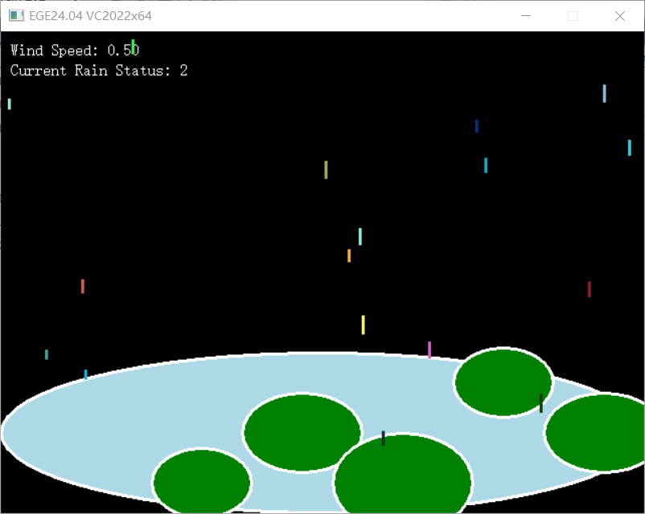
和风细雨状态：
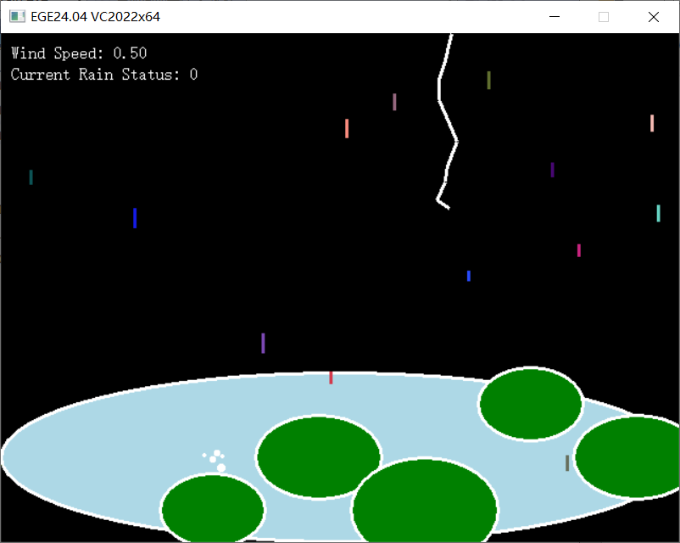
暴风骤雨状态：
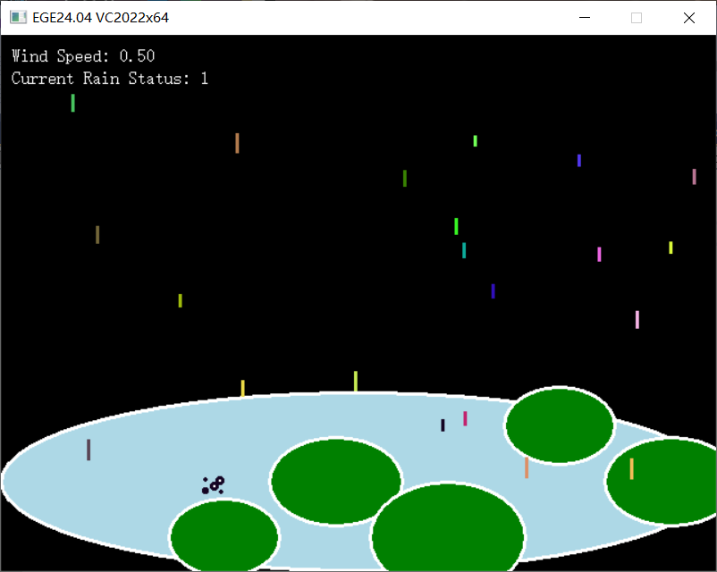
风速增加：
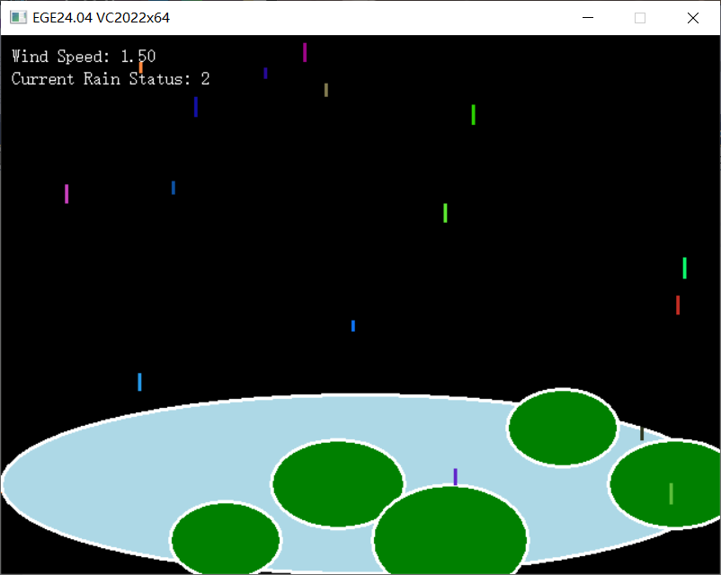
风速减少：
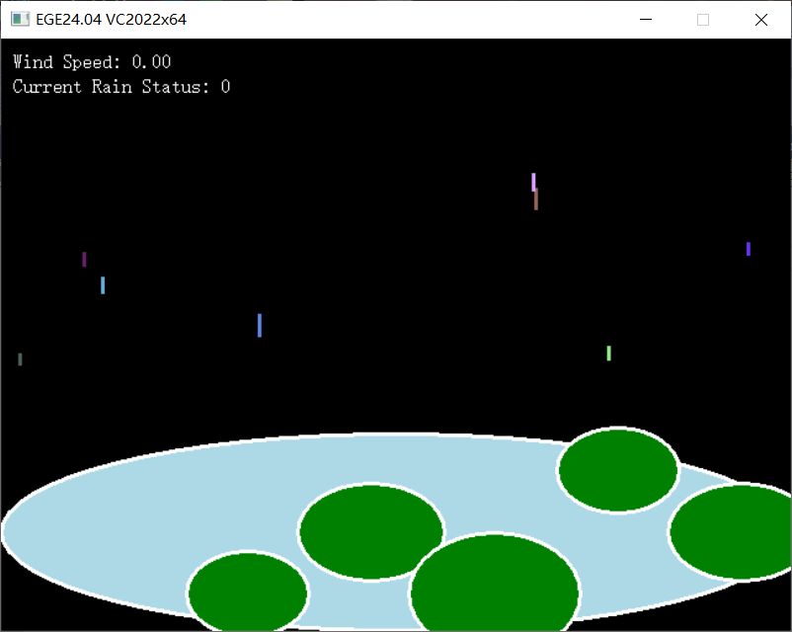

七、附录
